03. Juni 2020

15 Jahre Netzwerk, Wissen und Leidenschaft: Verband der Diplom Biersommeliers feiert Jubiläum

2005 in Riedelsbach gegründet verfolgt der Verband der Diplom Biersommeliers seit Anbeginn ein großes Ziel: Die Bierkultur weltweit zu fördern. Aus den anfänglich 17 Mitgliedern sind im Laufe der Jahre über 1500 Biersommeliers und -sommelières aus 18 Ländern geworden.
Vom Bayerischen Wald in die ganze Welt: Als Wolfgang Stempfl und Axel Kiesbye gemeinsam mit 15 frisch gebackenen Biersommeliers am 3. JUNI 2005 offiziell den Verband der Diplom Biersommeliers gegründet haben, hätte sich keiner von Ihnen erträumt, welche außergewöhnliche Entwicklungsgeschichte bevorstand. „Mit mittlerweile 1589 Mitgliedern aus 18 Ländern und den unterschiedlichsten Bereichen ist uns mit dem Verband etwas Enormes gelungen: eine vielseitige zentrale Vereinigung aller Biersommeliers zu schaffen, die nicht nur die traditionsreiche und gleichzeitig innovative Bierkultur fördert, sondern auch als Ansprechpartner für alle Fragen rund ums Thema Bier fungiert“, so Präsident Christoph Kämpf. Und genau das ist es, was die Mitglieder am meisten schätzen. Sowohl bei den Jahreshauptversammlungen als auch bei den Treffen der 15 Sektionen stehen der direkte Austausch und die Vermittlung von Bierwissen im Mittelpunkt der Verbandsarbeit – und das auch zukünftig: „Wir wünschen uns, dass das unkomplizierte und „fruchtbare“ Miteinander auch bei der steigenden Zahl an Mitgliedern, Sektionen, Förder- und Kooperationspartnern genauso fortgeführt werden kann“, sagt Klaus Artmann, stellvertretender Präsident. Durch die Herausforderungen der aktuellen Situation lässt sich der Verband nicht beirren: „Auch 2020 wird es eine Jahreshauptversammlung geben“, versichert Geschäftsführerin Nicola Buchner. „Das Präsidium arbeitet momentan an einem neuen Konzept, das eine Mischung aus digitalen Inhalten und Treffen innerhalb der Sektionen umfasst. Die Mitglieder dürfen sich auf ein buntes, informatives Programm und auf ein geselliges Miteinander in freuen, das in den letzten Wochen leider nicht möglich war“, so Nicola Buchner. Die große Geburtstagsfeier des Verbandes findet dann 2021 in Berlin statt.

Zeichenzahl Text inkl. Leerzeichen: 2170

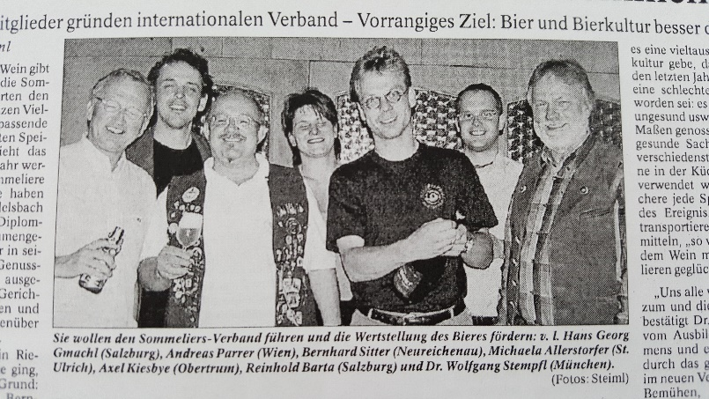 | Bildquelle: Bernhard Sitter  Bildbeschriftung: Die Gründungsmitglieder des Verbandes vor 15 Jahren in Gut Riedelsbach
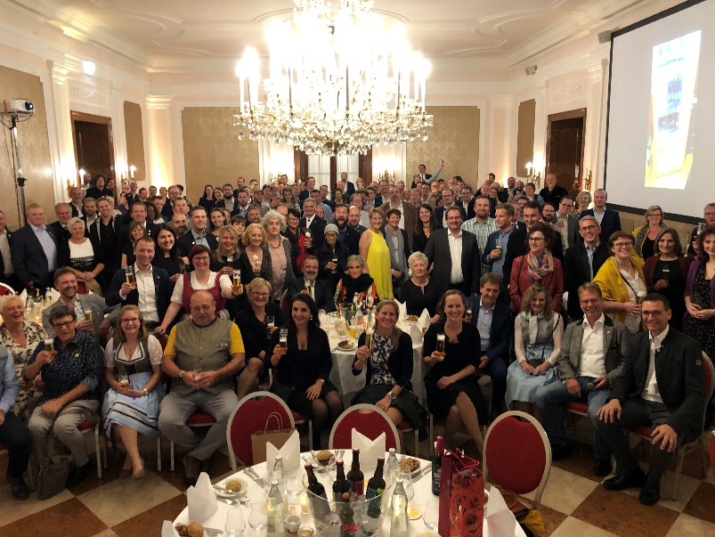 | Bildquelle: Verband der Diplom Biersommeliers  Bildbeschriftung: Inzwischen finden sich bis zu 200 Mitglieder bei den Jahrestreffen ein, wie in Salzburg 2019

Über den Verband der Diplom Biersommeliers:
Der in Österreich ansässige Verband der Diplom Biersommeliers wurde 2005 ins Leben gerufen. Mit derzeit über 1.500 Mitgliedern, sowie elf Fördermitgliedern (BarthHaas, Bierbegeisterung, Bierselect GmbH, BrauBeviale, Die Bierothek, Doemens e.V., GES Großeinkaufsring des Süßwaren- und Getränkehandels eG, Kiesbye Akademie, Marzek Etiketten+Packaging Gruppe, SAHM, Winterhalter), stellt sich der noch junge Verband bereits sehr schlagkräftig dar. Die Mitglieder eint das gemeinsame Ziel, das Image der Bierkultur zu fördern und das Berufsbild des Biersommeliers in den Fokus der Öffentlichkeit zu rücken. Der Verband wird von einem ehrenamtlich arbeitenden Präsidium, das in regelmäßigem Turnus von der Mitgliederversammlung gewählt wird, sowie einer Geschäftsführerin gelenkt. Neben der Webseite als zentralem Informationsinstrument mit einer Biersommelier-Suche für Verbraucher, Unternehmen, Medien und Partner bietet der Verband auf jährlich stattfindenden Jahreshauptversammlungen sowie in regionalen Sektionstreffen die Struktur zum kollegialen Erfahrungsaustausch und mit Weiterbildungsmaßnahmen den Mitgliedern die Möglichkeit, ihr Wissen stets auf aktuellem Stand zu halten.
Mehr Informationen auf: www.biersommelier.org

